新冠病毒抗原检测试剂之专利保护

3月19日，经国家药监局审查，批准3个新冠病毒抗原检测试剂产品。截至2022年3月19日，已有17个新冠病毒抗原检测试剂产品获得国家药监局批准，将陆续投放国内市场。
新冠病毒抗原检测试剂盒使用方便，个人在家仅需数个步骤即可完成检测，产品可用于口咽拭子、鼻咽拭子取样检测，最快10~15分钟可出结果。人们终于可以不需要通过专门的机构检测核酸来发现是否感染，无需排队等候，随时随地即可进行新冠病毒检测。
那么，面对众多上市的新冠病毒抗原检测试剂盒，任意厂家是否可以自行仿制生产呢？我们不妨从专利的角度来探索答案。
新冠抗原检测试剂产品
目前获批上市的17个检测试剂产品，各产品及生产厂家/注册人情况如下：
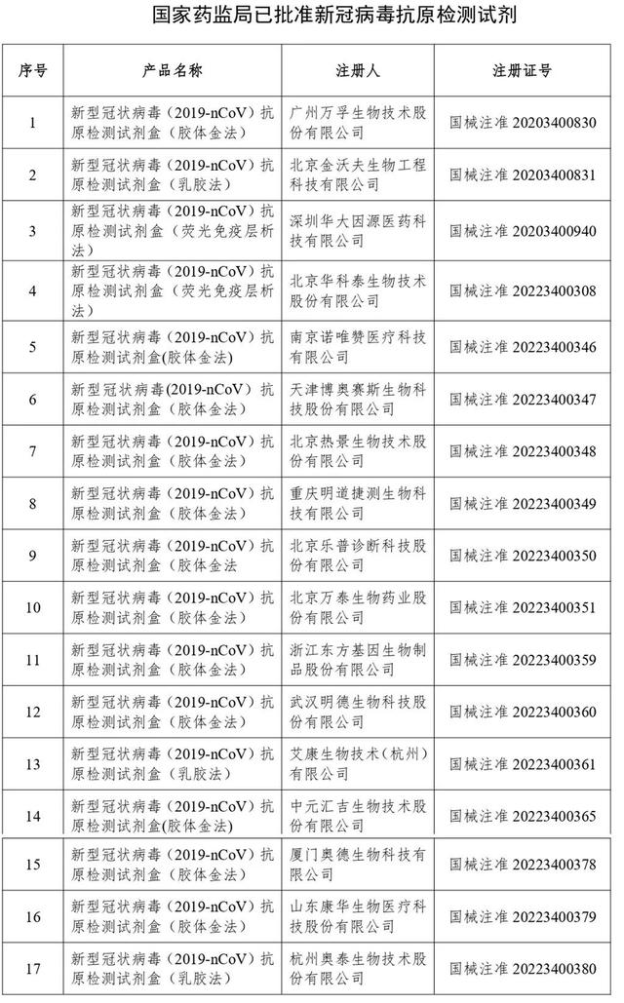
来源：国家药品监督管理局，（https://www.nmpa.gov.cn/yaowen/ypjgyw/20220319081731109.html）

各生产厂家及其检测试剂的专利情况
获得新冠病毒抗原检测试剂产品批准的17个厂家，全都拥有专利、商标、版权等知识产权，且每家都有专利。截至2022年3月19日，该17个厂家在国家知识产权局所提交的专利申请数量统计如下：
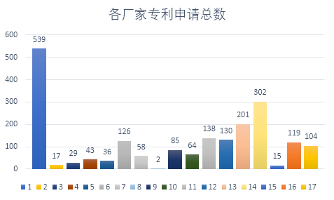
注：1、为方便显示，以序号代表各厂家名称
2、统计数为各厂家在录的专利申请总数，与专利法律状态无关

而这17个厂家中，绝大多数（15家）都拥有与新冠抗原检测直接相关的专利，占总数的88.2%。经大致筛选，数量统计如下：
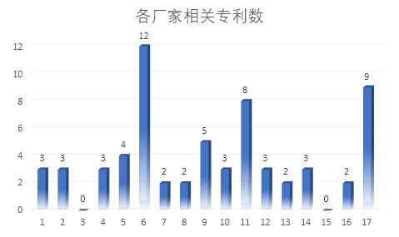
注：1、厂家3名下无直接相关的专利，但不排除这些专利在控股股东名下
2、数据系笔者根据公开信息依专业经验筛选所得，不代表各厂家的实际数量

17个厂家的相关专利总数为64件，其中发明专利33件，占比51.5%，分布于11个厂家，占全部厂家的64.7%；实用新型专利12件，占比18.8%，分布于9个厂家，占全部厂家的52.9%；外观设计专利19件，占比29.7%，分布于7个厂家，占全部厂家的41.2%。
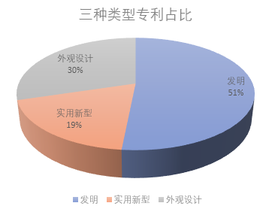

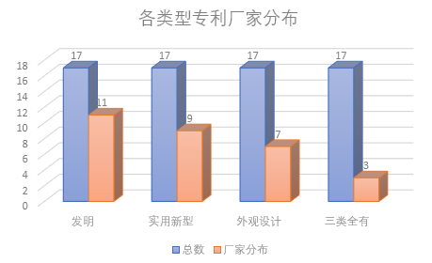
而这17个厂家中，不仅存在相关专利数量上的区别，每家公司在三种类型专利上的布局也各不相同，有的厂家所有相关专利全是发明，有的则全是外观设计，有的是发明与实用新型兼而有之（其中不乏同一技术方案同时申请发明与实用新型的），有的则是实用新型与外观设计相搭配。而这当中，更有3个厂家同时具有发明、实用新型、外观设计三种专利，占全部厂家的17.6%。
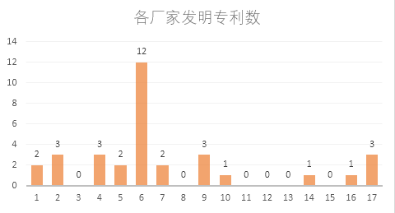
由于发明专利对技术方案要求有突出的实质性特点和显著的进步，这就需要申请人在相关领域具有必要的技术积累。就检测试剂产品来说，各厂家申请发明专利的数量在一定程度上也能反映出各自在该产品上的技术投入状况。

专利律师看法
根据专利法第65条，未经专利权人许可，实施其专利，即侵犯其专利权。鉴于以上的专利情况统计，笔者相信该17个厂家已根据自身情况做了专利布局。因此，任意厂家如自行仿制生产，很可能侵犯他人专利权，从而承担民事责任（包括赔偿、销毁模具等），甚至刑事责任。
当然，根据专利法第54条，在国家出现紧急状态或者非常情况时，或者为了公共利益的目的，国务院专利行政部门可以给予实施发明专利或者实用新型专利的强制许可。又根据专利法第60条，国务院专利行政部门作出的给予实施强制许可的决定，应当及时通知专利权人，并予以登记和公告。目前，在新冠病毒抗原检测试剂生产方面，我国尚未动用此条款。
因此，专利律师提醒各生产厂家，即使新冠病毒抗原检测试剂的生产是下一个业务蓝海，在开始生产前一定要做好侵权分析，以避免侵犯他人专利权，最后得不偿失。

最后，希望大家做好日常自我防护，戴口罩、勤洗手、常通风、保距离、少聚集、打疫苗，发现症状早检测，齐心协力守护我们的健康生活。

撰稿：专利法律专业委员会 朱晓江 赵金笑

